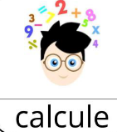**NIVEAU 1**

Série 1 Série 2

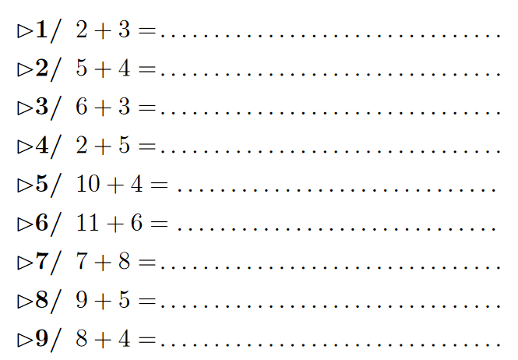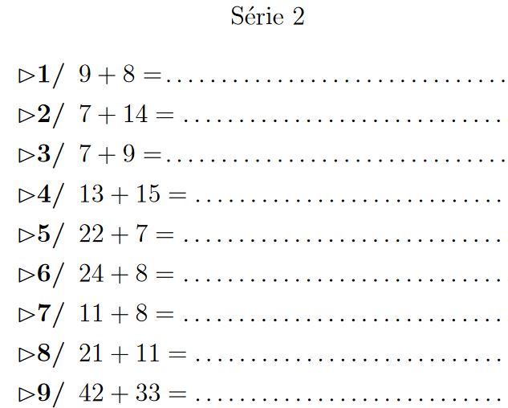

Série 3 Série 4

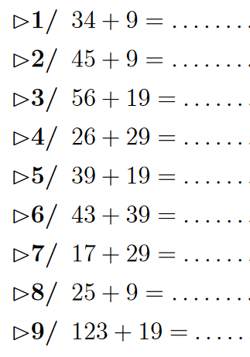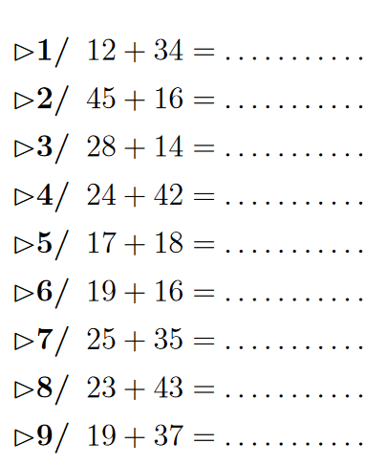

**NIVEAU 2**

Série 1 Série 2

Série 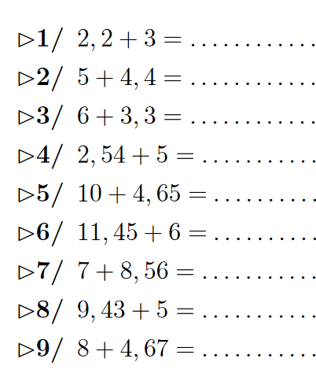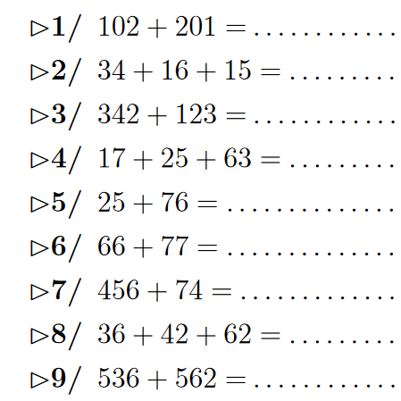3

|  |  |
| --- | --- |
| 123 + 959 | 3 578 + 826 |
| 473,6 + 3 052,9 | 30 + 9,23 +121,5 |